台 南 縣 仁 德 國 小 9 6 學 年 度 第 二 學 期 期中評量 數學科 試題
部編版第2冊第一單元至第五單元 一年 班 號 姓名

一.填一填，圈一圈：（一格1分）
1. 個十和 個 一 是28。
2. 比60多一的數是 。
3. 87的十位數字是 8 ，
個位數字是 7 。
4. 下面哪一些鐘面在2點到3點之間？在□中打 ✓。
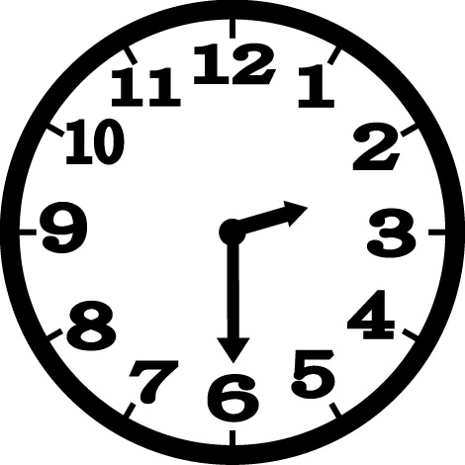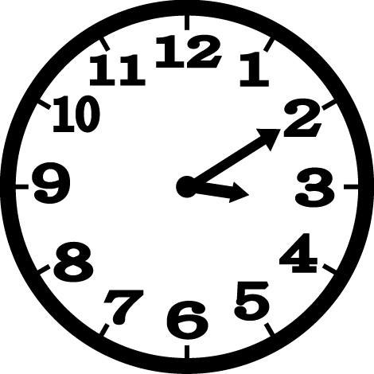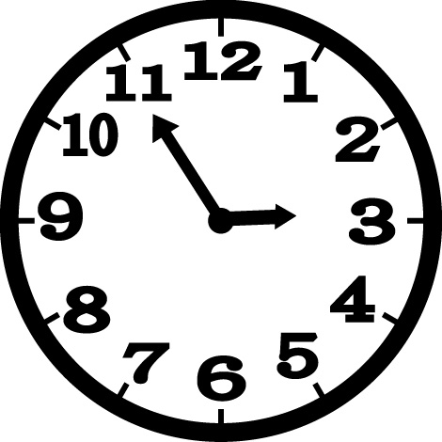

5. 現在是11點，1個小時前的鐘面是那一個？打 ✓
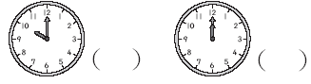
6. 少了哪些日期？填一填。
中 華 民 國 97 年 4月
日 | 一 | 二 | 三 | 四 | 五 | 六
 |  | 1 | 2 |  |  | 5
3 | 7 | 5 | 9 | 7 | 11 | 12
13 | 11 | 12 | 16 | 17 | 18 | 19
17 | 18 | 22 | 23 | 24 | 25 | 26
27 | 28 | 29 | 30 | 28

7. 這是 94 年 4 月的月曆。
8.第四個星期日是 4月 3日。
9.這個月的第二天是星期
10.星期六和星期日是週休假日，4 月的週休假日一共有（ ）天。
11. 5月1日是星期（ ）。
12.這個月共有（ ）天
13.今天是4月（ ）日星期（ ）
14..最大的數✓，最小的數○。
61 72 58
□ □ □
家長簽章：（ ）

15. 有32個人排隊坐小火車，一節車廂坐10個人，最少需要（2 3 4 ）節車廂。
16. 按照數字的順序填填看。

17. 按照數字的順序填填看。

18. 圈圈看。現在是下午 3點，1 小時之後，詠竹要上鋼琴課。上鋼琴課的時刻可能是下午 2 點 點2 點2 點4 點 點4 點4 點
19. 圈圈看。
瑋芝的生日是88 月29 日，
品諭的生日是11月 29 日，
家銘的生日是12 月28 日，
今年誰的生日先到？
瑋芝 | 品諭 | 家銘
20. 錢包裡的錢夠不夠買一個 32 元的水壺呢？夠的打ˇ。
【背後還有題目】
二.算算看。（每格1分，共20分）
1. 12－4＝ 2. 17－3＝
3. 16－8＝ 4. 16－4＝
5. 7＋5＝ 12 6. 6＋6＝ 12
7. 9＋3＝ 12 8. 19＋9＝ 18
9.10－10＝ 20 29＋3＝
18＋21＝ 14＋7＝
19＋8＝ ＋3＝13
4＋9＋1＝（ ） 6＋8＋9＝（ ）
7＋3＋6＝（ ） 7＋8＋5＝（ ）
5＋5＋5＝（ ） 7＋8＋2＝（ ）
三、寫出算式做做看 (十題，共30分)
全部有 16 塊餅乾，吃了5塊，還剩幾塊餅乾？
算式：

答：剩 塊
排隊買門票，哥哥排在第19個，後面還排了6個人，一共有幾個人在排隊？
算式：19＋5＝24

答：有 24 個人。
一個50元可以買15片餅乾，2個50元可以買幾片餅乾？
算式：

答：（ ）片。
白羊有2 7 隻，黑羊有 5 隻，白羊和黑羊合起來共有幾隻？
算式：

答：（ ）隻

魚缸裡有 9 條紅色小魚、 6 條藍色小魚，一共有幾條小魚？
算式：

答：（ ）條

電梯從 7 樓向上升到 11 樓，它上升了幾樓？
算式：

答：（ ）樓
哥哥今年 15 歲，弟弟比哥哥小 7 歲，弟弟今年幾歲？
算式：

答：（ ）歲

桌上有 17 顆糖果，吃了一些後剩下 8 顆，糖果被吃了幾顆？算式：
算式：

答：（ ）顆
18 個小朋友，一人吃一根香蕉，還剩下 12 根香蕉，香蕉原來有幾根？
算式：
答：（ ）根。
16 位小朋友，每人分一張色紙，結果不夠 6 張，色紙原來有幾張？
算式：
答：原來有（ ）張。
寫完要檢查喔！

